Maracaibo, 5 de noviembre de 2026
Ciudadano
Luis Caldera
Gobernador del Estado Zulia
Su Despacho.-
Asunto: Evento de cierre «Special DAI» — sábado 7 de noviembre de 2026
Distinguido Gobernador:
Reciba un cordial saludo de parte de DAI Motors, S.A.
Por medio de la presente le informamos que el sábado 7 de noviembre de 2026 realizaremos en nuestra sede el evento de cierre «Special DAI», que contará con invitados de todo el estado Zulia y de distintas regiones del país.
Comprendemos la situación actual del sistema eléctrico y que la administración de carga es un esfuerzo compartido, que en Dai Motors también asumimos con un uso responsable de la energía en nuestras instalaciones. En ese sentido, y dada la relevancia de este encuentro para la región, le agradeceríamos considerar la posibilidad de mantener la continuidad del servicio en nuestra sede entre las 2:00 p.m. y las 7:00 p.m. de esa fecha.
Datos del suministro: Av. 4 Bella Vista, entre calles 80 y 82, Local 80-206, Maracaibo · Cuenta contrato Corpoelec K170000038752.4 · Medidor N.º 2997002. Nro Poste Cercano: D05P24
Agradecemos su atención y quedamos a su disposición para cualquier información adicional.
Atentamente,

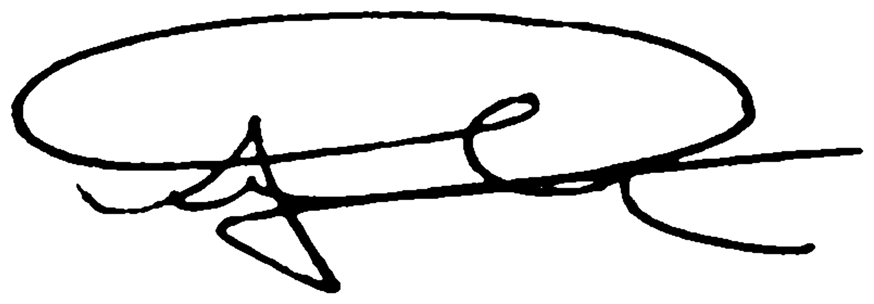
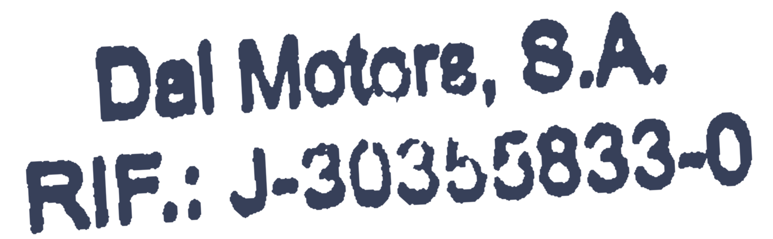
____________________________
Dr. Francisco Urdaneta
Vicepresidente
Dai Motors, S.A.
RIF: J-30355833-0
Teléfono: 0261-7000485

